Тест I
Античное искусство
I вариант

- Самый известный классический храм Древней Греции, который находился в Афинском Акрополе?
А) храм Зевса
Б) храм Аполлона
В) храм Парфенон

- Кем была изготовлена статуя Афины в храме Парфенон?
А) Поликлет
Б) Фидий
В) Мирон

- В какой период формируется ордерная система греческой архитектуры?
А) Архаический период
Б) Гомеровский период
В) Классический период

- Какой строительный материал был открыт в Др. Риме?
А) кирпич
Б) бетон
В) цемент

- Как иначе называется римский «храм всех богов»?
А) Форум
Б) Пантеон
В) Колизей

- Многоярусный каменный мост с водопроводными трубами внутри –это
А) арена
Б) акведук
В) амфитеатр

- В чем отличие римской скульптуры от греческой?
А) портретное сходство
Б) копии греческих скульптур
В) посвящены богам

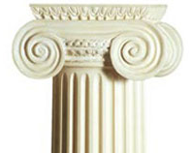
- Определите виды ордеров:
- дорический А)
- ионически
- коринфский
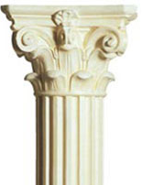
Б)

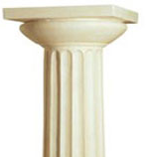
В)

- Древнегреческий город-государство – это
А) форум
Б) полис
В) амфитеатр

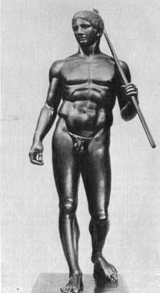
- Как называется эта скульптура и кто ее автор?
А) Поликлет «Дорифор»
Б) Леохар «Аполлон»
В) Мирон «Дискобол»

Тест II
Античное искусство
II вариант

- Древнегреческий город-государство – это
А) форум
Б) полис
В) амфитеатр

- Самый известный классический храм Древней Греции, который находился в Афинском Акрополе?
А) храм Зевса
Б) храм Аполлона
В) храм Парфенон

- Как иначе называется римский «храм всех богов»?
А) Форум
Б) Пантеон
В) Колизей

- Какой строительный материал был открыт в Др. Риме?
А) кирпич
Б) бетон
В) цемент

- Многоярусный каменный мост с водопроводными трубами внутри –это
А) арена
Б) акведук
В) амфитеатр

- В чем отличие римской скульптуры от греческой?
А) портретное сходство
Б) копии греческих скульптур
В) посвящены богам

- Определите виды ордеров:
- дорический А)
- ионический
- коринфский
Б)

В)

- В какой период формируется ордерная система греческой архитектуры?
А) Архаический период
Б) Гомеровский период
В) Классический период

- Кем была изготовлена статуя Афины в храме Парфенон?
А) Поликлет
Б) Фидий
В) Мирон

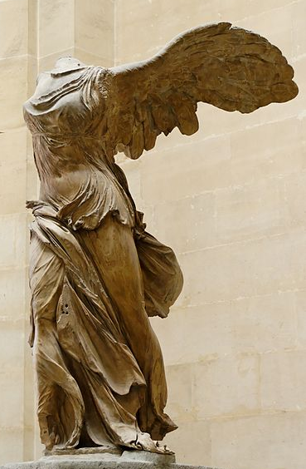
- Как называется эта знаменитая античная статуя?
А) Афродита Книдская
Б) Ника Самофракийская
В) Кора

Тест III
Западно – Европейское искусство VII века

- Расцвет садово-паркового искусства приходится на
  - VII век
Б) VIII век
  - XIX век

- Этот стиль тяготеет к контрастности, асимметрии, грандиозности
  - Классицизм
Б) Барокко
  - Рококо

- Классицизм в переводе с латыни означает
  - Образцовый
Б) Причудливый
  - Классический

- В эпоху Просвещения на первое место выходит
  - Живопись
Б) Музыка
  - Литература

- В переводе с французского «морская раковина» это
  - Рококо
Б) Барокко
  - Классицизм

- Реализм начинает складываться как стиль в
  - VII веке
Б) VIII веке
  - XIX веке

- Какой стиль XIX века ставит на первое место чувства, эмоции, внутренние переживания; темы любви, смерти, ненависти, радости...
  - Сентиментализм
Б) Классицизм
  - Романтизм

- Какой стиль дает достоверный показ окружающего мира, быт низших слоев общества
  - Романтизм
Б) Реализм
  - Классицизм

- Товарищество Передвижных художественных выставок возникло в
  - 1860 г.
Б) 1870 г.
  - 1900 г.

- «Остановись, мгновение, ты прекрасно» - это девиз
  - Передвижников
Б) Импрессионистов
  - Реалистов

